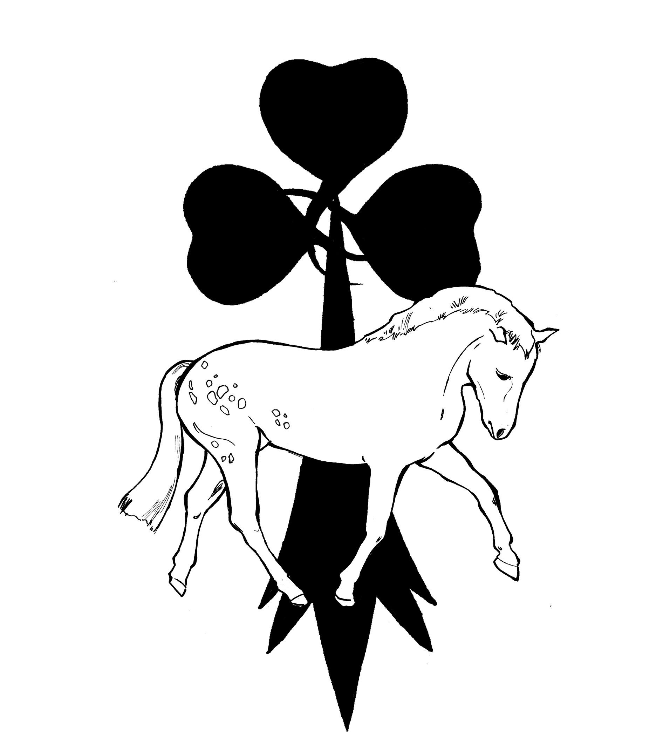
Association Connemara Bretagne

poneysconnemarabretagne@yahoo.fr
site internet : http://www.poney-connemara-bretagne.info/

CONCOURS INTER-REGIONAL CONNEMARA 2017

Samedi 9 septembre 2016
Haras de Lamballe- À partir de 10 h

Epreuve n°1 : Mâles de 1 an (nés en 2016)
Epreuve n°2 : Femelles de 1 an (nées en 2016)
Epreuve n°3 : Mâles de 2 ans (nés en 2015)
Epreuve n°4 : Femelles de 2 ans (nées en 2015) Epreuve primée
Epreuve n°5 : Mâles de 3 ans (nés en 2014)
Epreuve n°6 : Femelles de 3 ans (nées en 2014)

Championnat Junior Mâles : 1er et 2nde des épreuves 1-3-5.
Championnat Junior Femelles : 1er et 2nde des épreuves 2-4-6.

CHAMPIONNAT JUNIOR 2017 :
Champions juniors mâle et femelle et réserves champions juniors mâle et femelle.

Epreuve n°7 : Foals mâles (nés en 2017)
Epreuve n°8 : Foals femelles (nées en 2017)

CHAMPIONNAT FOAL 2017
1er et 2nde des épreuves 7 et 8.

Epreuve n°9 : Hongres 3 ans et plus : cette épreuve ne donne pas accès aux championnats junior, senior, de Bretagne et suprême
Epreuve n° 10 : jeunes présentateurs (trices)
Epreuve n°11 : Mâles de 4 ans à 10 ans
Epreuve n°12 : Mâles de 10 ans et plus

Championnat senior mâles 2017: 1er et 2nde des épreuves 11 et 12

Epreuve n°13 : Femelles de 4 ans à 10 ans non suitées
Epreuve n° 14 : Femelles de 11 ans et plus non suitées
Epreuve n°15 : Femelles de 4 ans à 10 ans suitées Epreuve primée
Epreuve n°16 : Femelles de 11 ans et plus suitées Epreuve primée
Epreuve n° 17 : femelles de moins de 140 cm

Championnat senior femelles 2017 : 1er et 2nde des épreuves -13-14-15-16-17

Prix de lignée 2017

Peuvent y participer 3 produits d’une même jument ou d’un même étalon (inscription gratuite auprès du secrétariat de l’association)

CHAMPIONNAT SENIOR 2017
Champions seniors mâle et femelle et réserves champions seniors mâle et femelle.

CHAMPION DE BRETAGNE 2017
C’est le meilleur Connemara né en Bretagne. Peut y participer le premier poney Connemara né en Bretagne de chaque section (sauf épreuve n°9).

CHAMPIONNAT suprême 2017
Champion junior et réserve champion junior 2017, champion senior et réserve champion senior 2017

Note d’information
- Le comportement dangereux d’un poney pour ses congénères et/ou présentateur sera sanctionné d’exclusion de l’épreuve.
- Les poneys sont présentés sous la responsabilité de leurs présentateurs.
- Des épreuves pourront être scindées ou regroupées en fonction du nombre d’engagés.
- Les présentateurs se doivent d’être en tenue correcte et faire preuve de discrétion à l’égard des juges et des organisateurs.
- Les foals de l’année sont obligatoirement présentés en licol avec une longe de 3 mètres.
- Les poneys doivent être impeccables, crins libres, les oreilles et l’auge doivent être faites, les sabots entretenus.
- Les filets et licols de présentation doivent être propres.

